Pressemitteilung
März 2023

Das sind die aktuellen Markisentrends für die Terrasse
Schattenspender mit Designanspruch

Die Terrasse ist für viele Menschen zum zweiten Wohnzimmer geworden. Entsprechend hoch sind die Ansprüche an ihre Gestaltung und Ausstattung. Schattenspendende Markisen erfüllen nicht nur Sonnenschutzfunktionen, sie sind auch ein wichtiges Gestaltungselement für den Außenbereich und die Hausarchitektur. Mit innovativen Tuchdesigns und Textilstrukturen bieten die Hersteller so viele Gestaltungsmöglichkeiten für Wohlfühlterrassen wie nie zuvor.

Wohnliche Strukturstoffe in sanften oder lebhaften Farben
„Ein auffälliger Trend bei Markisentuchdessins ist die Betonung der Gewebestruktur, wie man sie von Wohntextilien kennt“, berichtet Manuel Kubitza, Leiter des weinor Design Studios. „Bei den Farben dominieren sanfte Grau-, Beige- oder Greigetöne – passend zu moderner Betonarchitektur. Aber auch lebhafte Sommerfarben wie Orange, Gelb und Terracotta sowie kühlere Farbtöne wie Gletscherblau oder Eisgrün sind gefragt. Neben Uni-Tüchern sind derzeit neue Fantasie- und Blockstreifen mit interessanten Nadelstreifen-Details ein großes Thema.

Dauerhaft haltbare Schönheit
Wichtig ist es laut Kubitza, dass die eingesetzten Textilien „spinndüsengefärbt“ sind. Durch dieses Verfahren werden die Farbpigmente direkt bei der Herstellung in den Faden eingelagert und bleiben dadurch wesentlich haltbarer und farbechter als bei einer nachträglichen Färbung. Empfehlenswert ist zudem eine hochwertige Teflon-Ausrüstung, welche die Oberfläche unempfindlich, öl-, wasser- und schmutzabweisend sowie fäulnisverhütend macht. So bleibt die Schönheit des Designs lange bestehen, und das Tuch ist leichter sauber zu halten.

Nachhaltige Materialien
„Wer seinen Außenbereich im Einklang mit Natur und Umwelt planen will, achtet bei der Stoffauswahl auf nachhaltige Produkte“, rät Manuel Kubitza. Die Kollektion modern basics blue von Weinor etwa besteht zu 85 Prozent aus Recycling-PET von Einwegflaschen. Dadurch wird bei der Produktion rund 60 Prozent weniger Energie verbraucht als bei anderen Polyestergeweben, zugleich sinken die CO₂-Emissionen um zirka 45 Prozent. Die Qualitätseigenschaften des Recycling-Polyesters entsprechen höchsten Standards. Unter www.weinor.de gibt es dazu mehr Infos und Designanregungen.

Der Text sowie hochauflösendes Bildmaterial und weitere Informationen stehen Ihnen unter weinor.de/presse/ zur Verfügung.

Medienkontakt weinor:
Christian Pätz
Weinor GmbH & Co. KG || Mathias-Brüggen-Str. 110 || 50829 Köln
Mail: cpaetz@weinor.de || weinor.de
Tel.: 0221 / 597 09 265 || Fax: 0221/ 595 11 89

Bildmaterial:

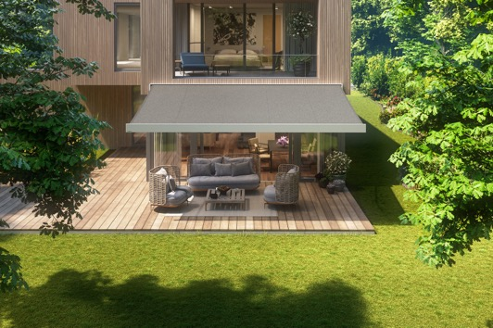
Bild 1:
Markisentücher in sanften Grau-, Beige- und Greige-
Tönen schaffen ein wohnliches Ambiente.

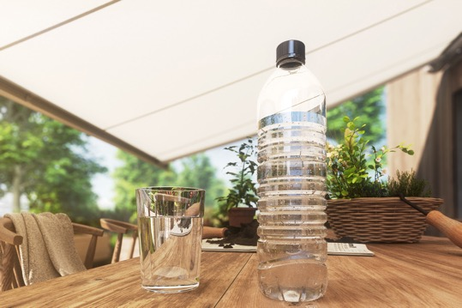
Bild 2:
Nachhaltig produzierte Markisentücher aus Recycling-PET
schonen die Umwelt – ohne Kompromisse bei der Qualität.

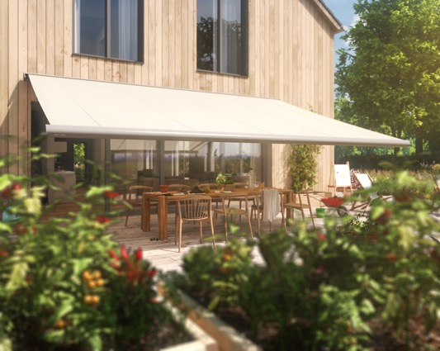
Bild 3:
Gute Sonnenschutztücher schirmen mehr als 93 Prozent
der UV-Strahlung zuverlässig ab.

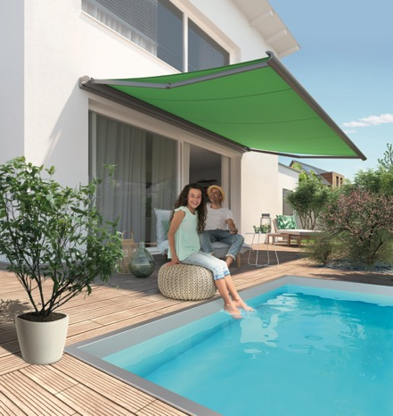
Bild 4:
Hochwertige Spinndüsenfärbung macht Markisentücher
dauerhaft farbbrillant.

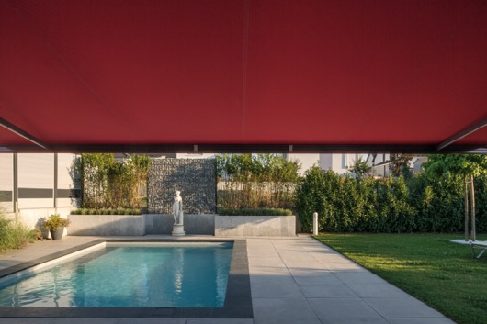

Bild 5:
Markisentücher schützen nicht nur vor zu viel Sonne, sondern
schaffen auch eine wohnliche Atmosphäre auf der Terrasse.

Fotos: Weinor GmbH & Co. KG

